Лабораторная 3

HTTP методы и заголовки
Метод | Назначение | Пример
GET | Получение данных (не меняет состояние) | GET /api/services/
POST | Создание нового ресурса | POST /api/services/create/
PUT | Обновление существующего ресурса | PUT /api/orders/17/update/
DELETE | Удаление ресурса | DELETE /api/orders/17/delete/

Реализация веб-сервиса

Модели данных
Модель | Таблица БД | Поля | Назначение
Service | services | id, name, description, price, image_url, video_url, status, weight, material, manufacturer | Услуги/комплектующие для самолёта
Order | orders | id, status, created_at, formed_at, completed_at, client_name, purpose, creator_id, moderator_id | Заявки/корзина
OrderService | order_services | id, order_id, service_id, quantity | Связь многие-ко-многим (услуги в заявке)
User | auth_user | id, username, email, password | Пользователи системы

Связи между моделями:
- Order → User (creator) — многие к одному
- Order → User (moderator) — многие к одному
- OrderService → Order — многие к одному
- OrderService → Service — многие к одному

Сериализаторы (Serializers)
Сериализаторы преобразуют объекты моделей в JSON для отправки клиенту и обратно — из JSON в объекты, при этом проверяя корректность данных.
Сериализатор | Назначение | Поля
ServiceSerializer | GET список/деталь услуг | id, name, description, price, image_url, video_url, status
ServiceCreateSerializer | POST создание услуги | name, description, price, weight, material, manufacturer
OrderListSerializer | GET список заявок | id, status, client_name, services_count, dates
OrderDetailSerializer | GET деталь заявки | все поля + services + total_cost
OrderServiceSerializer | GET услуги в заявке | service_id, service_name, quantity, total
OrderServiceUpdateSerializer | PUT изменение количества | quantity
CartIconSerializer | GET иконка корзины | order_id, items_count
UserRegisterSerializer | POST регистрация | username, email, password
UserLoginSerializer | POST логин (заглушка) | username, password, token
UserLogoutSerializer | POST логаут (заглушка) | message

Демонстрация API в Insomnia

- 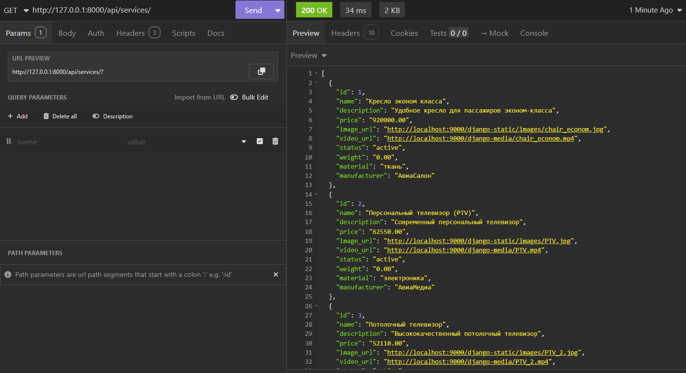

- 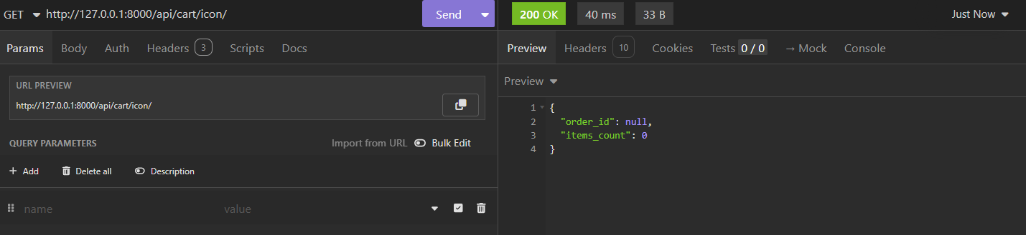

- 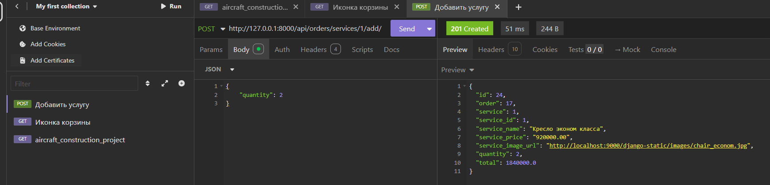

- 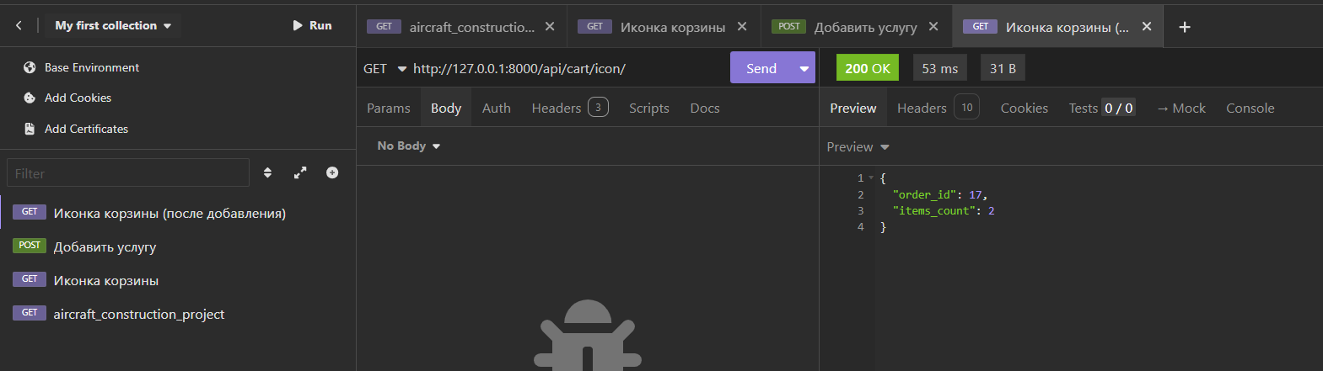

- 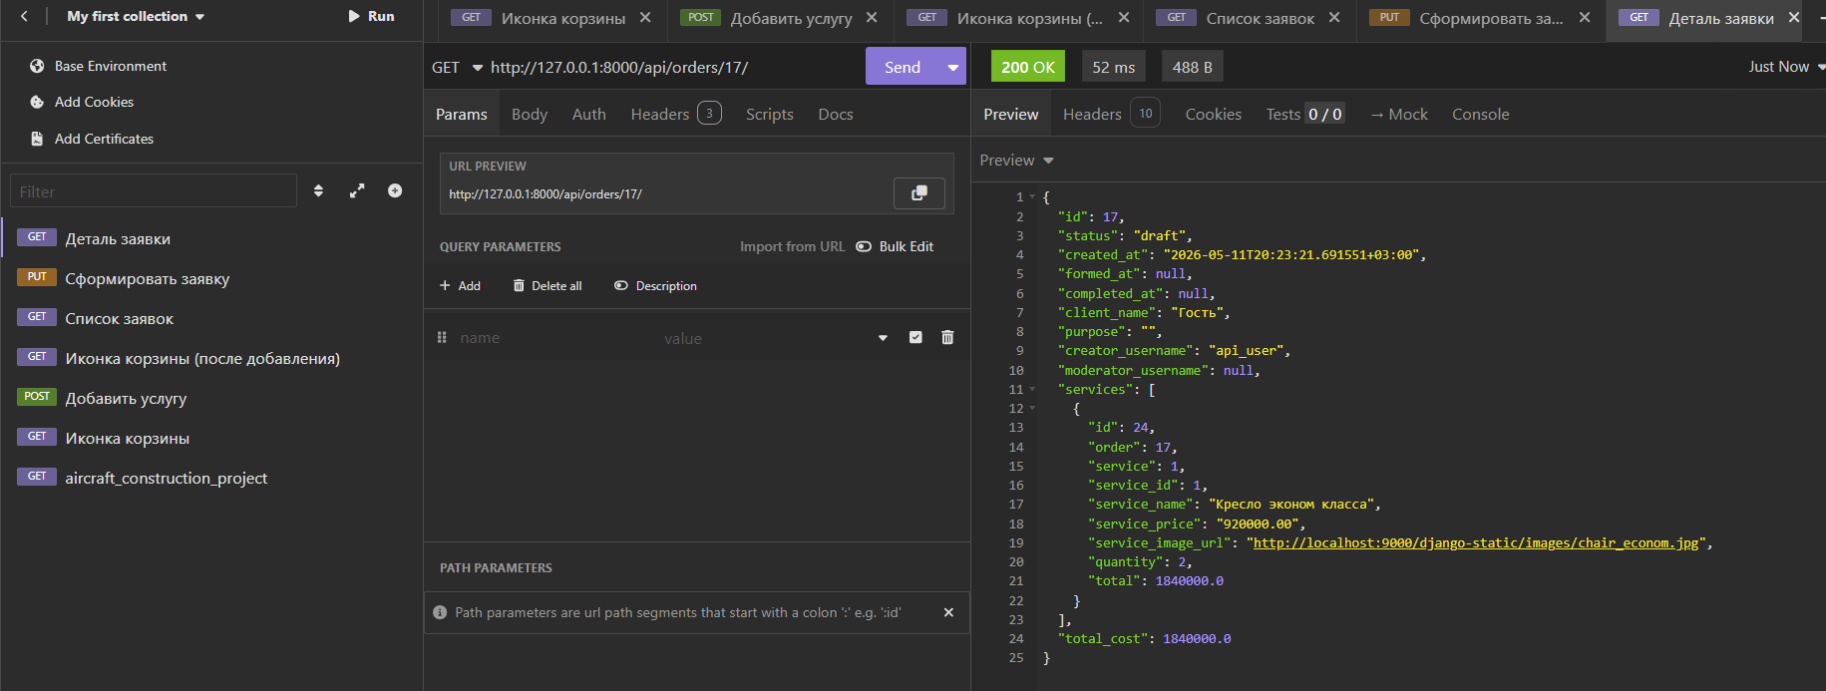

- 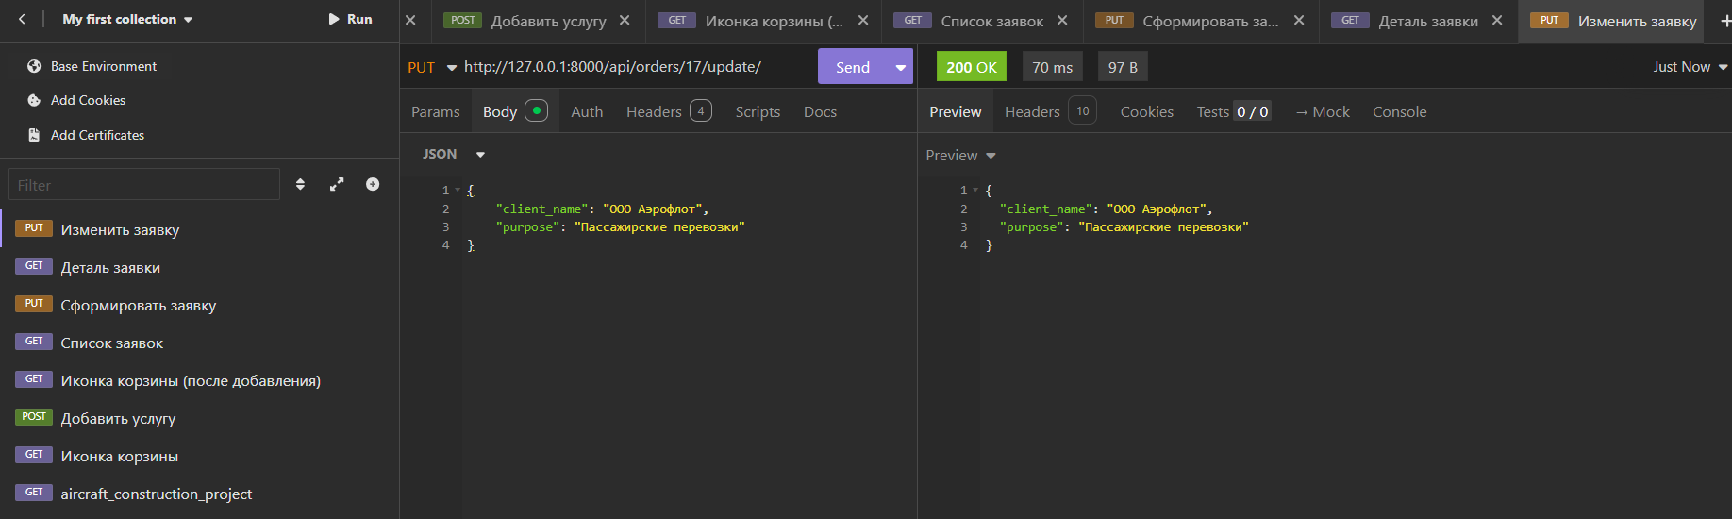

- 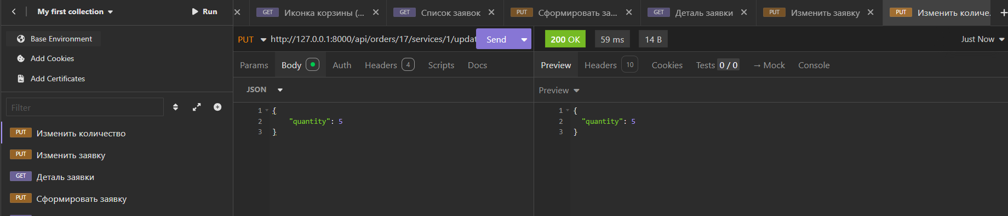

- 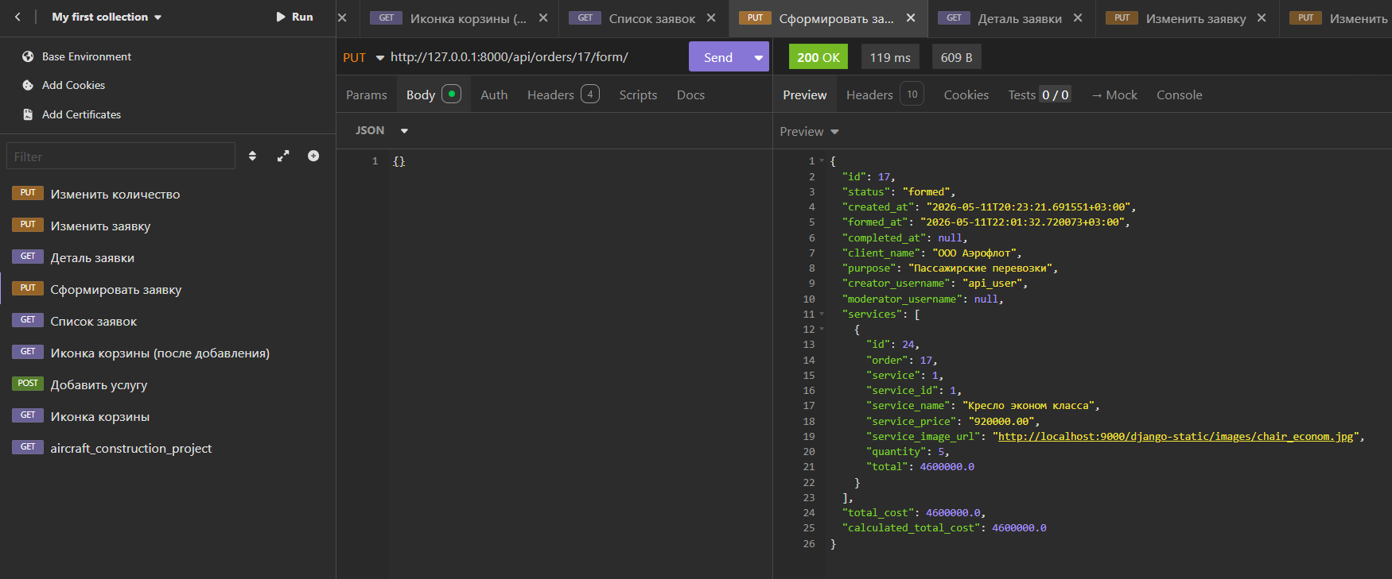

- 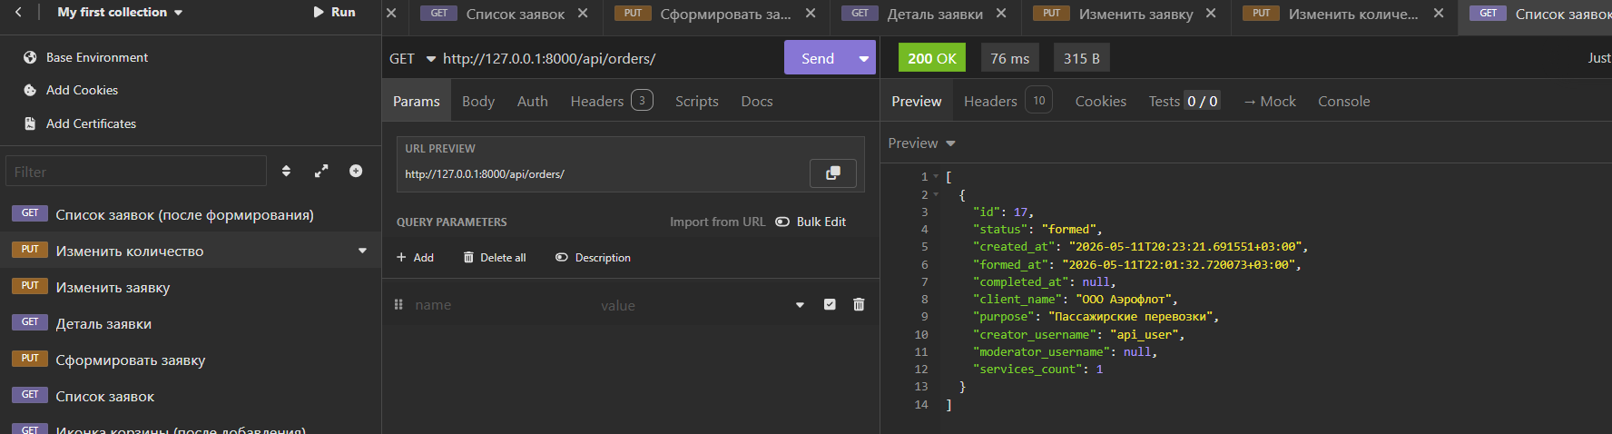

- 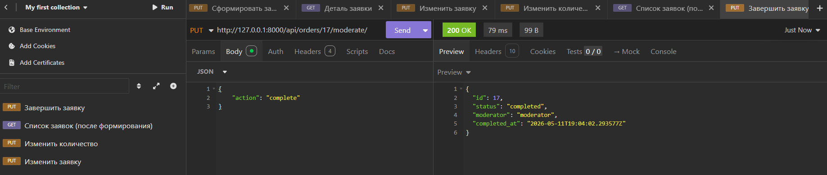

- 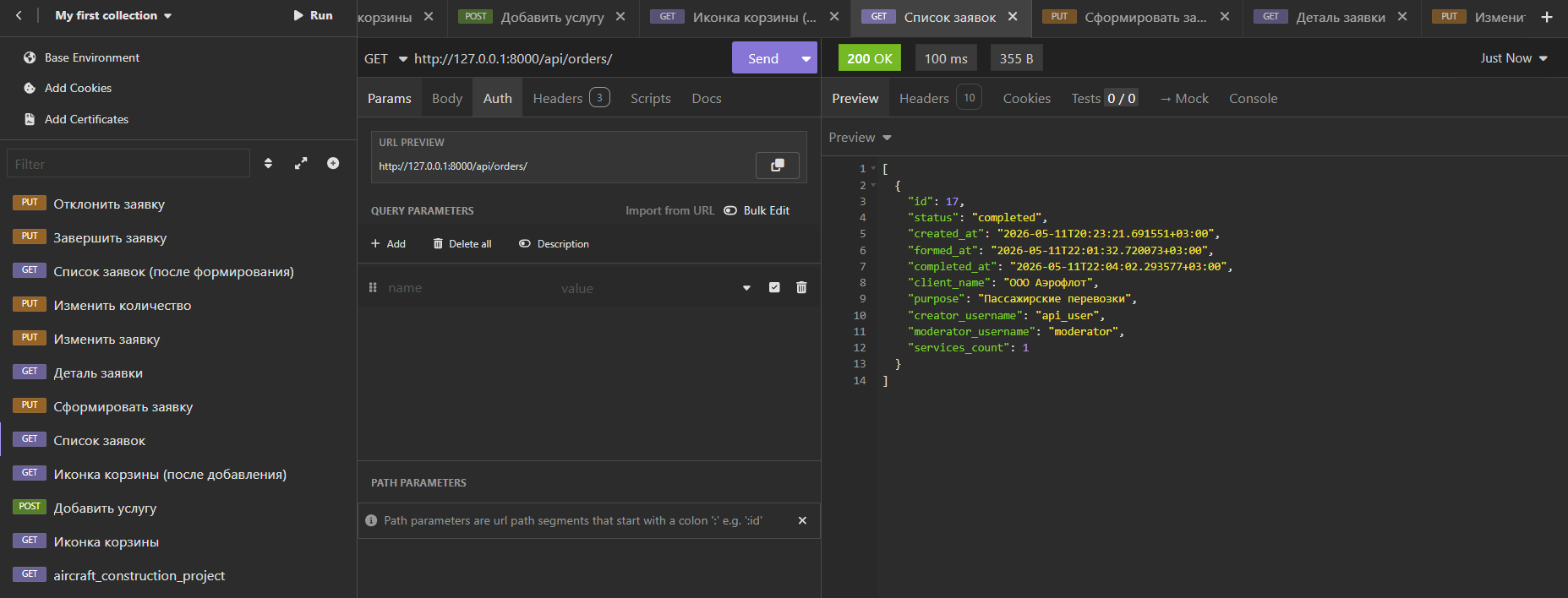

- 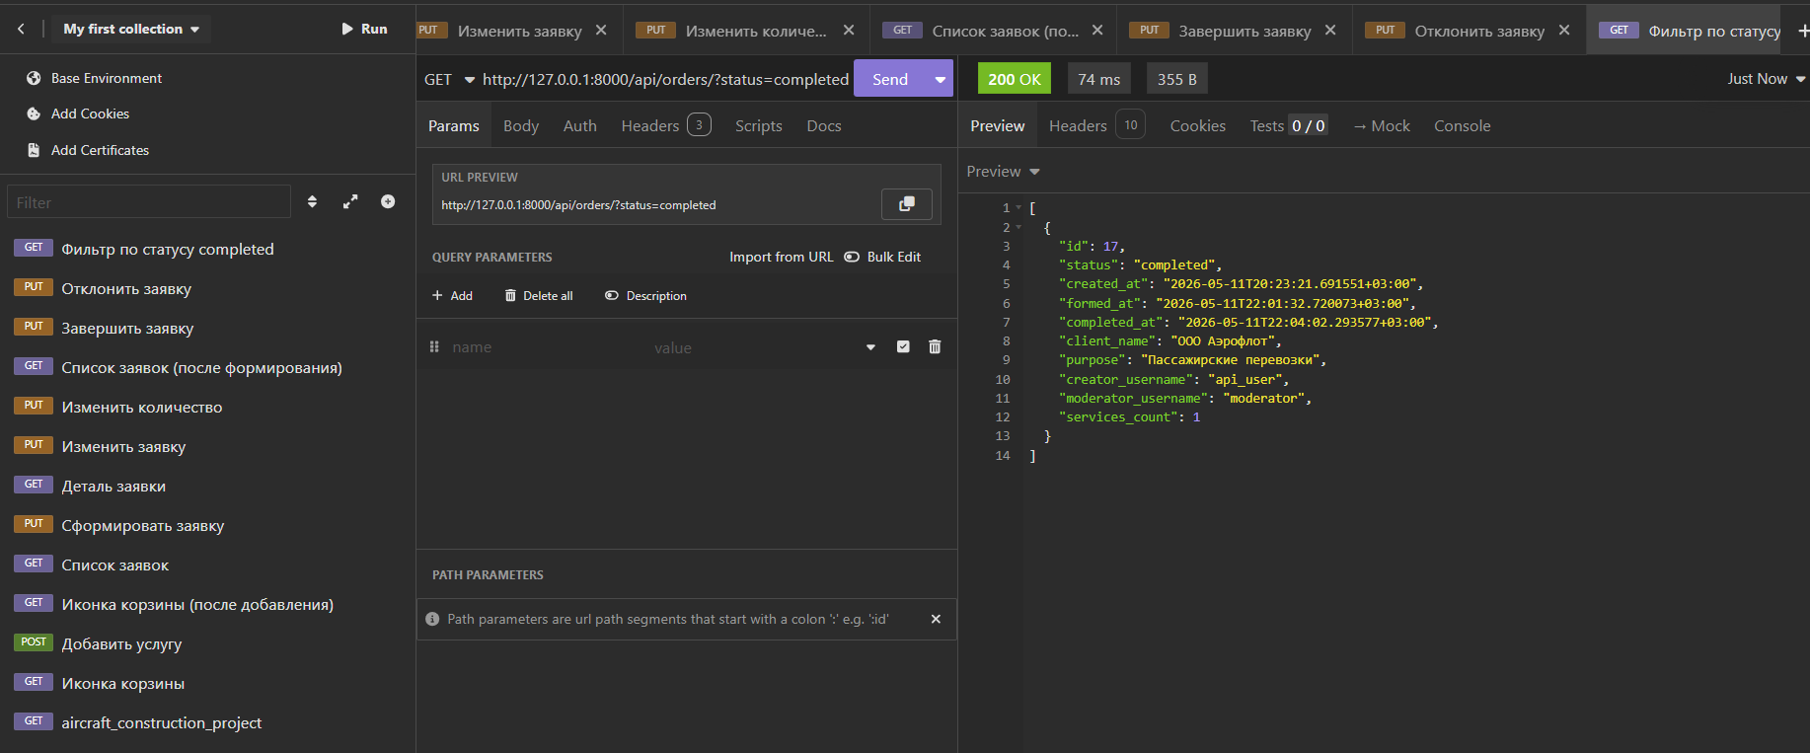

- 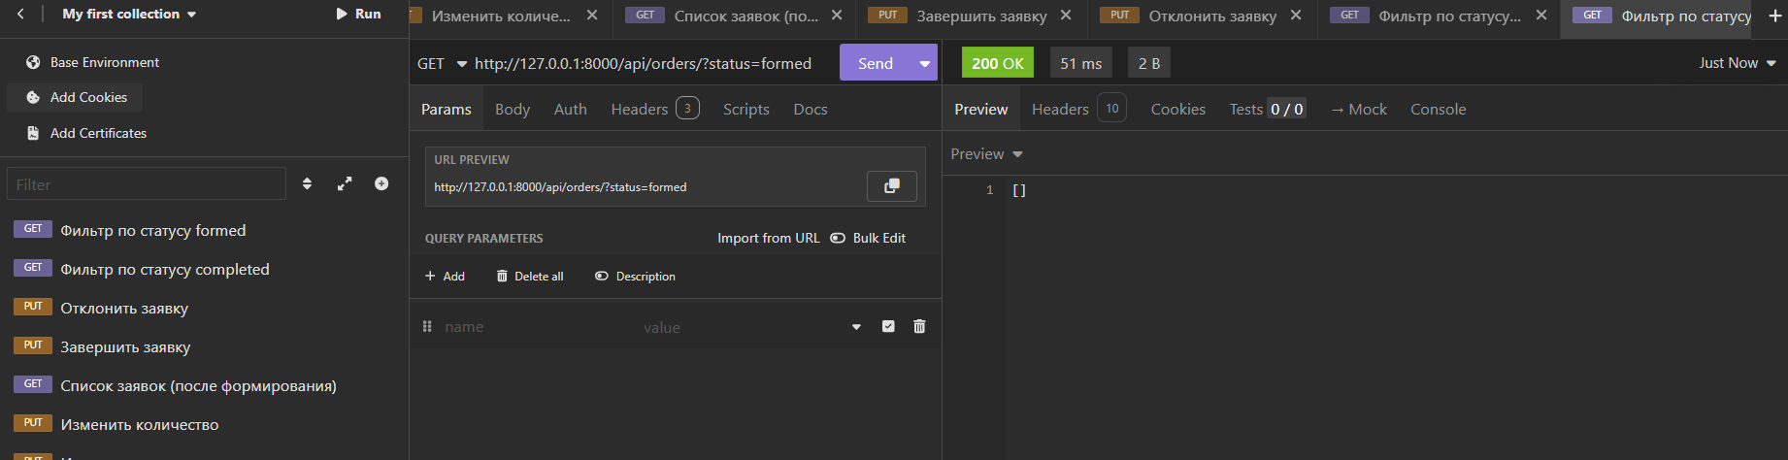

- 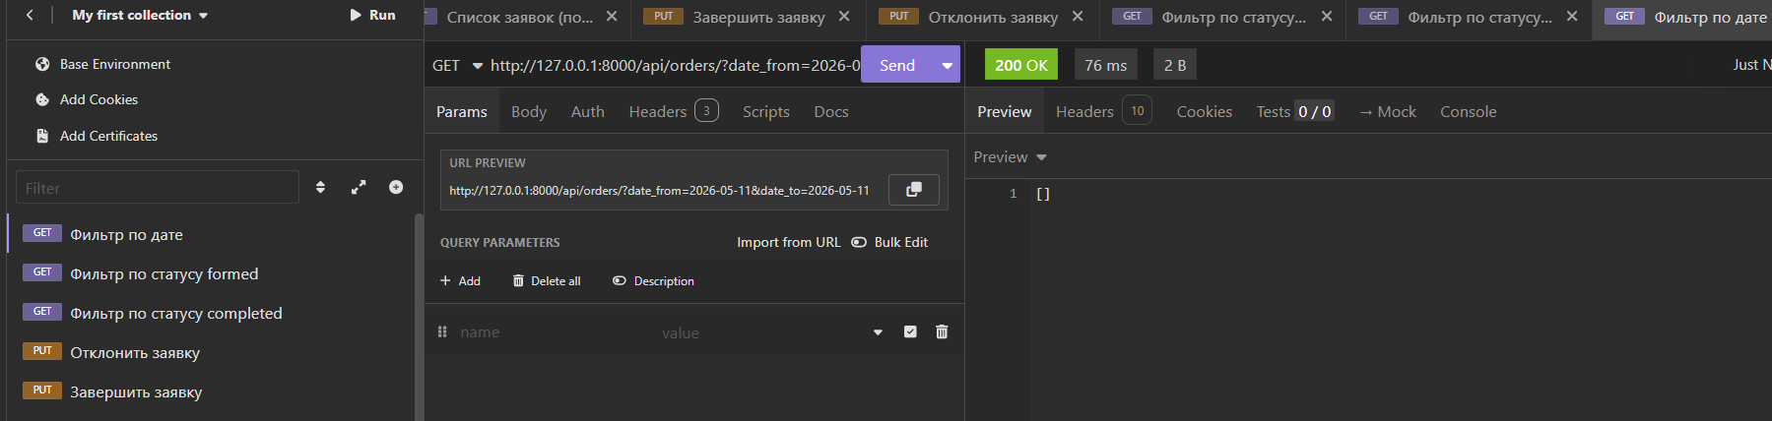

- 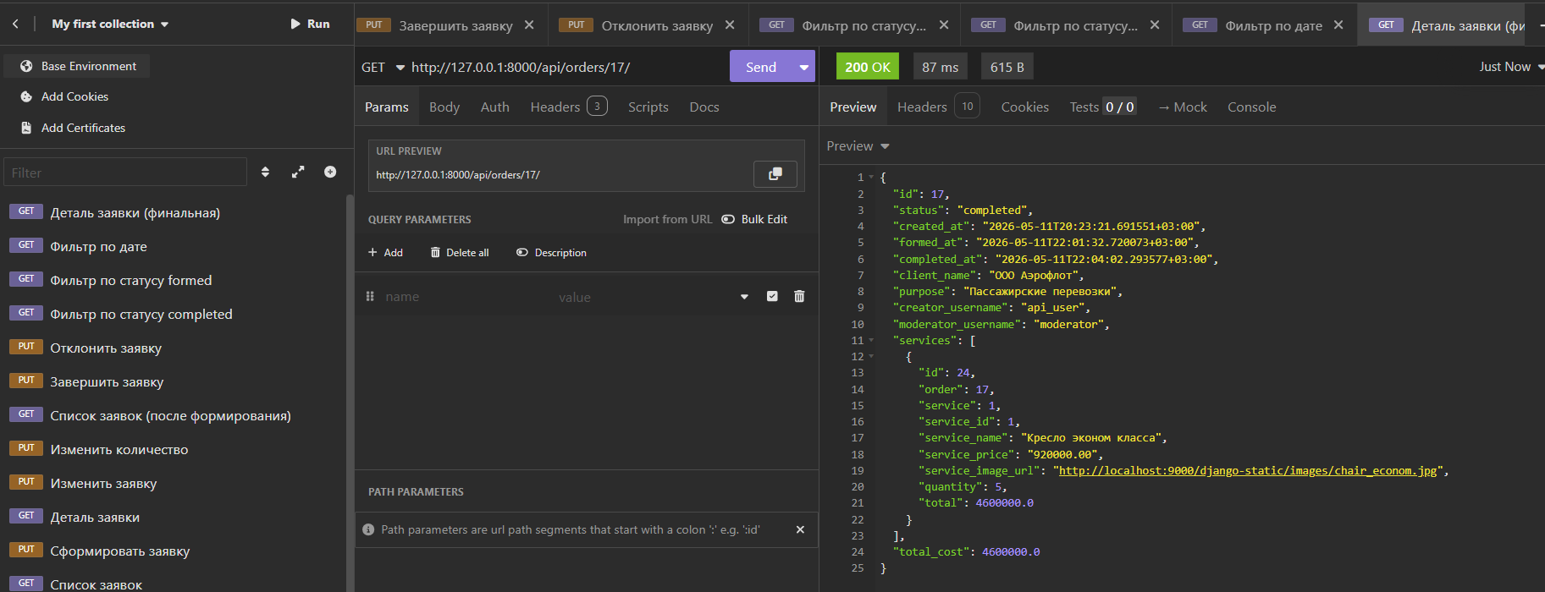

- ВТОРАЯ ЗАЯВКА

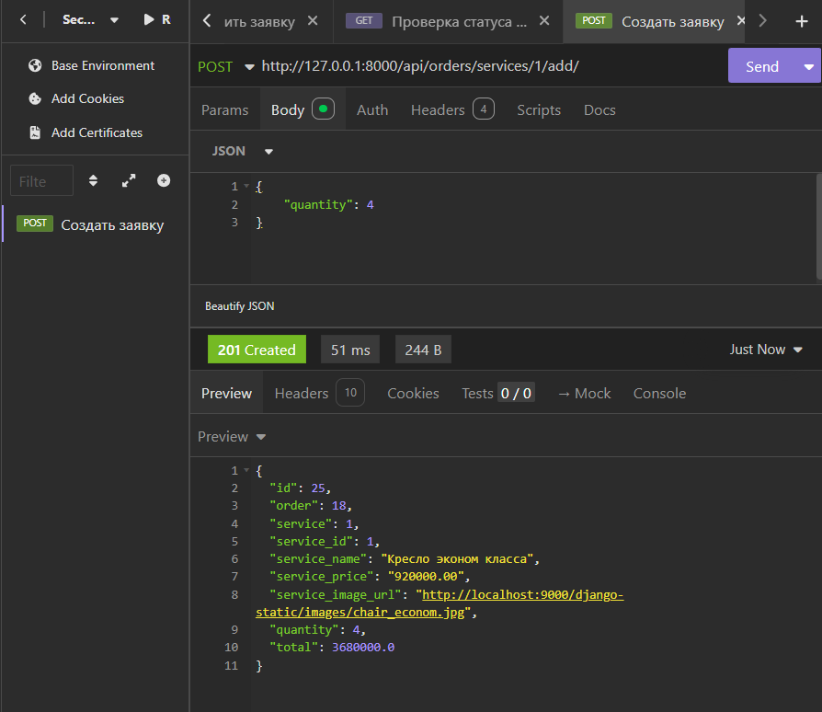

- 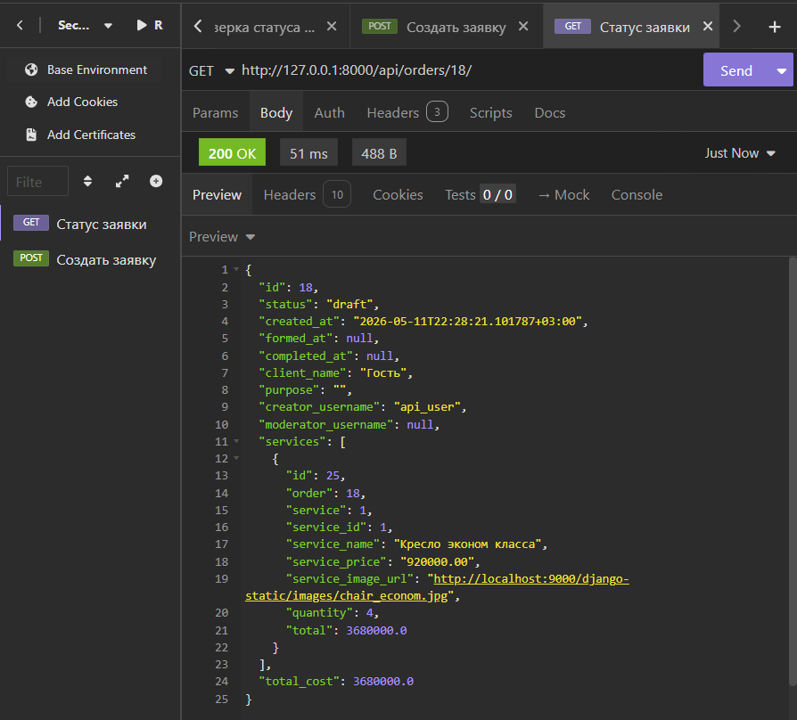

- 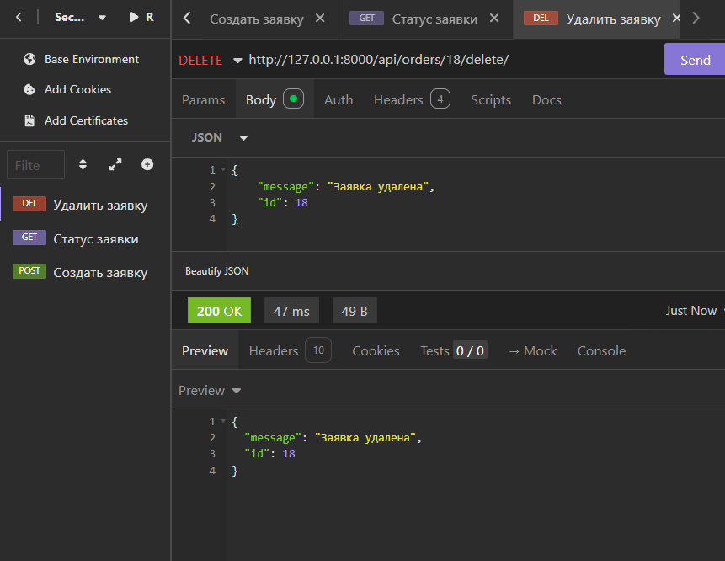

- 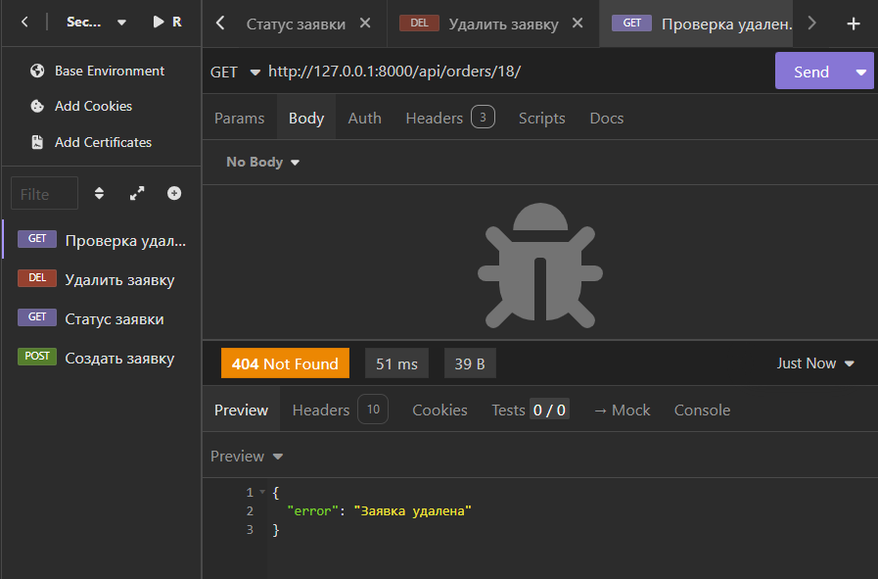

- 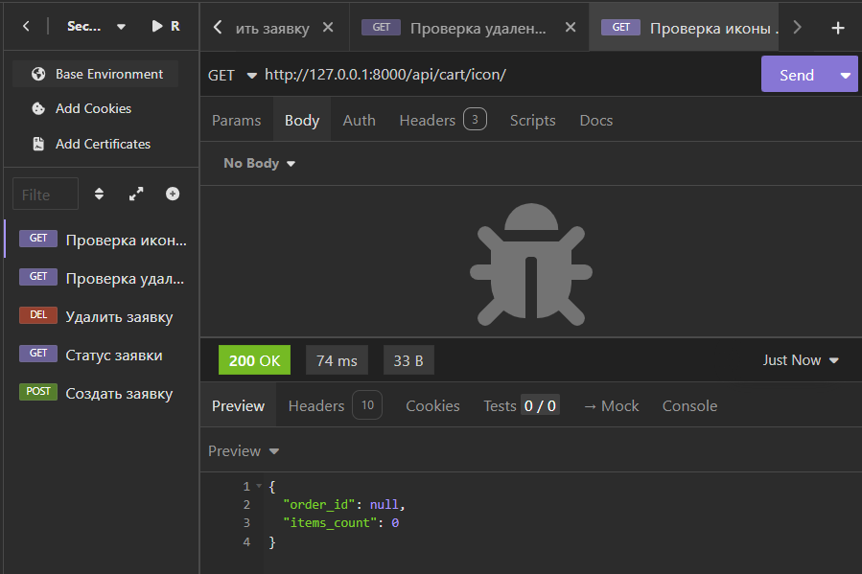

- 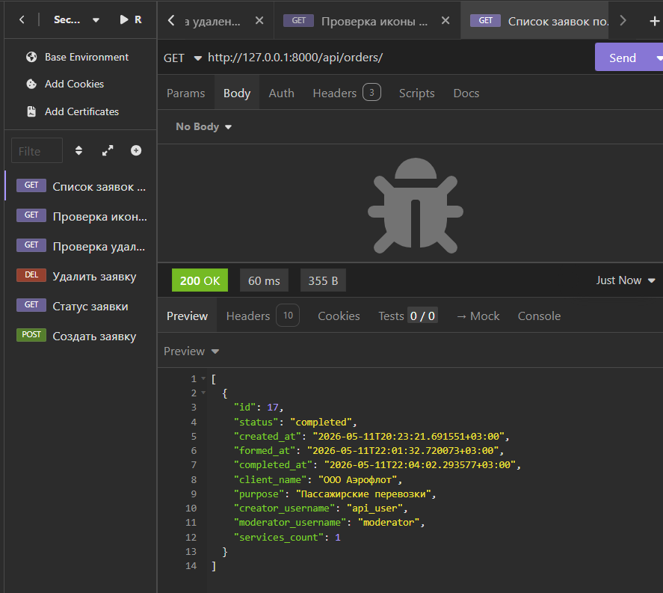

- РЕГИСТРАЦИЯ ПОЛЬЗОВАТЕЛЯ
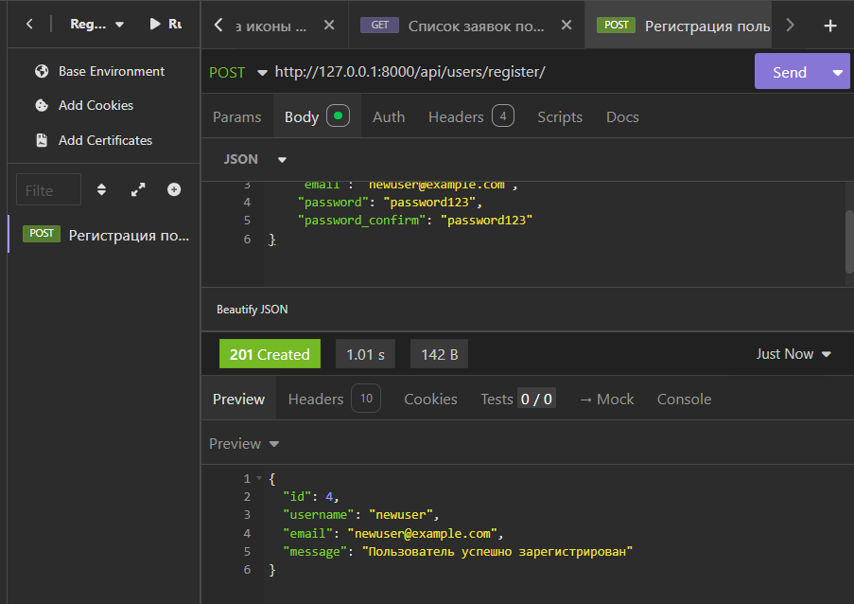

- АУТЕНТИФИКАЦИЯ
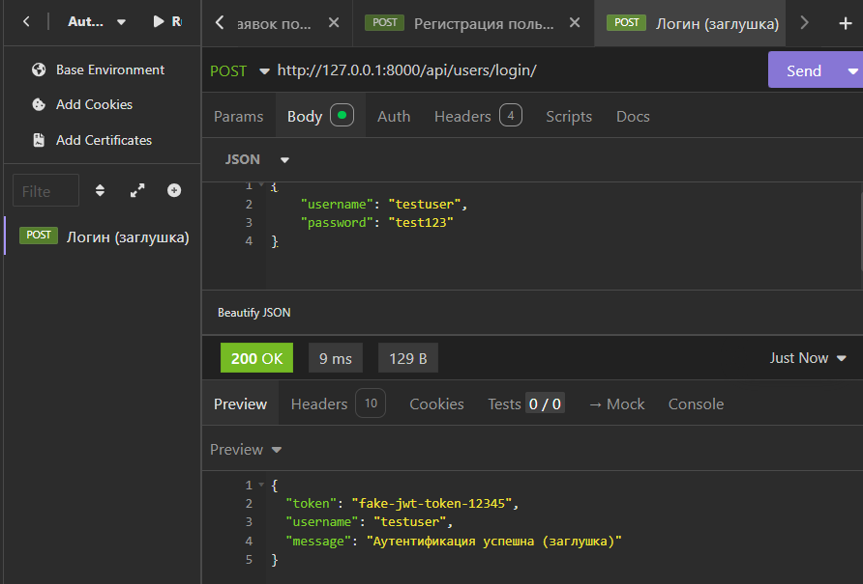

- ДЕАВТОРИЗАЯЦИЯ

- 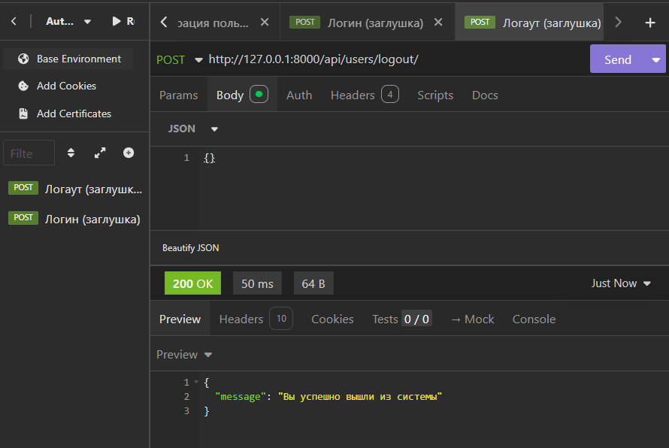

- ДОБАВЛЕНИЕ УСЛУГИ

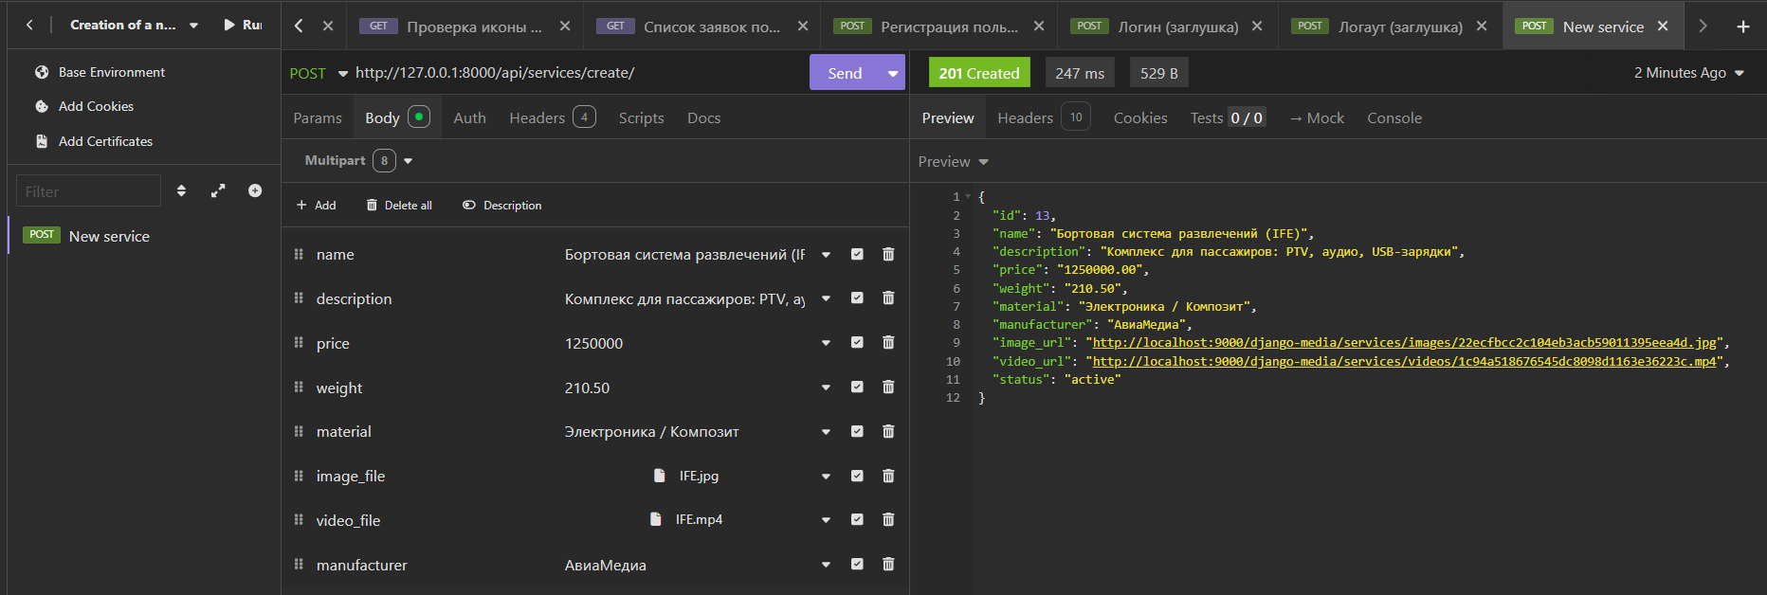

Показать измененные данные через SELECT

1. Просмотр услуг
sql
SELECT id, name, price, image_url, video_url FROM services;

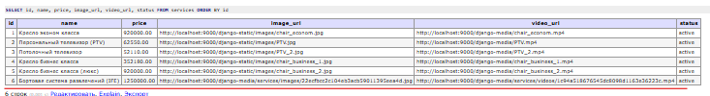

2. Просмотр заявок
sql
SELECT id, status, client_name, created_at, formed_at, completed_at FROM orders;

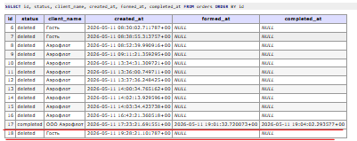

3. Просмотр связей м-м
sql
SELECT * FROM order_services;

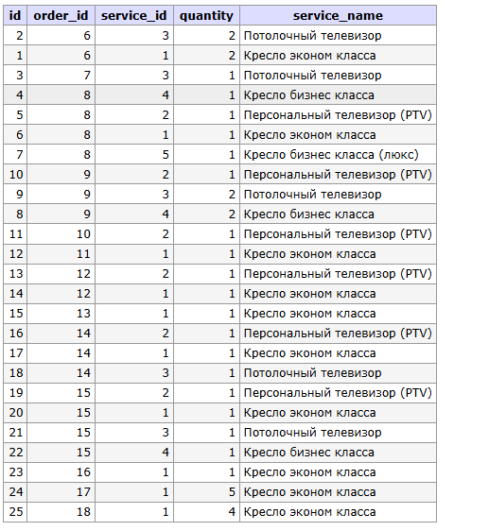

4. Просмотр пользователей
sql
SELECT id, username, email, is_staff FROM auth_user;
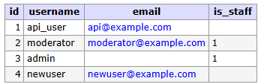

Вычисляемое поле при формировании заявки
При формировании заявки (перевод из статуса draft в formed) производится расчёт общей стоимости заказа:
text
total_cost = Σ (quantity × service.price)
Пример расчёта:
- Услуга №1: количество 5 × 920000 = 4 600 000 ₽
- Услуга №6: количество 1 × 1250000 = 1 250 000 ₽
- Итого: 5 850 000 ₽

Три варианта связей между моделями (по заданию)
1. Методы используют разные модели
- GET /api/services/ → работает только с моделью Service
- POST /api/users/register/ → работает только с моделью User
2. Модели используют другие модели (через внешние ключи)
- Order ссылается на User через поля creator и moderator
- OrderService ссылается на Order и Service
3. Модели используют несколько таблиц (JOIN)
При получении детальной заявки GET /api/orders/17/ задействуются:
- Таблица orders (заявка)
- Таблица order_services (связи)
- Таблица services (услуги)
Через ORM с select_related и prefetch_related.

Функция-синглтон (Singleton)
Синглтон — это паттерн, при котором функция всегда возвращает один и тот же объект. В лабораторной работе требуется зафиксировать пользователя-создателя, так как авторизация ещё не реализована (будет в 4-й лабораторной работе).
Код функции-синглтон:
python
def get_current_user():
"""
Возвращает фиксированного пользователя-создателя.
Функция-синглтон для использования во всех методах API.
"""
user, created = User.objects.get_or_create(
username='api_user',
defaults={
'email': 'api@example.com',
'is_active': True
}
)
if created:
user.set_password('api_password_123')
user.save()
return user

def get_moderator_user():
"""
Возвращает фиксированного пользователя-модератора.
"""
user, created = User.objects.get_or_create(
username='moderator',
defaults={
'email': 'moderator@example.com',
'is_active': True,
'is_staff': True
}
)
if created:
user.set_password('moderator_123')
user.save()
return user
Использование функции-синглтон в методах API:
Метод | Вызов | Назначение
cart_icon() | user = get_current_user() | Получение заявки текущего пользователя
order_update() | user = get_current_user() | Проверка прав на редактирование
order_form() | user = get_current_user() | Проверка прав на формирование
order_delete() | user = get_current_user() | Проверка прав на удаление
order_moderate() | moderator = get_moderator_user() | Установка модератора

